Z A P I S N I K
11. sjednice Vijeća Mjesnog odbora Žitnjak održane 28. travnja 2026.
Zagreb, Žitnjak 61 s početkom u 18,00 sati

Nazočni članovi Vijeća:
Mario Kovačić, Slavica Marinković, Antonio Brtan, Mario Gavran i Mehmed Ramić.

Odsutni članovi Vijeća :

Predsjedava gospodin Mario Kovačić, predsjednik Vijeća.

Zapisnik vodi: Mario Kovačić, predsjednik Vijeća

Predsjednik konstatira da je nazočno 5 od ukupno 5 članova Vijeća, što znači da Vijeće može pravovaljano odlučivati, te otvara 11. sjednicu Vijeća Mjesnog odbora.

Predsjednik Vijeća daje zapisnik 10. sjednice na verifikaciju.
Vijeće prihvaća tekst Zapisnika 10. sjednice Vijeća, bez izmjena.

Na prijedlog predsjednika Vijeće jednoglasno utvrđuje

DNEVNI RED

1. | Zaključak o donošenju prijedloga prioriteta Mjesnog odbora Žitnjak za Plan komunalnih aktivnosti Gradske četvrti Peščenica – Žitnjak za 2027. – donošenje zaključka
2. | Zaključak o redovnom korištenju prostora - Udruga Peščenica-Zagreb - donošenje zaključka
3. | Zaključci o aktualnoj komunalnoj i prometnoj problematici - donošenje zaključaka
 | a) Zaključak o potrebi izgradnje javne vodoopskrbne mreže Žitnjak Kovačići kod k.br 133 - donošenje zaključka.
 | b) Zaključak o postavi znaka D08 (stajalište autobusa) i znaka zabrane parkiranja na raskrižju ulice Žitnjak Martinci – III Struge - donošenje zaključka.
4. | Pitanja, prijedlozi i obavijesti
Ad1. Zaključak o donošenju prijedloga prioriteta Mjesnog odbora Žitnjak za Plan komunalnih aktivnosti Gradske četvrti Peščenica – Žitnjak za 2027. – donošenje zaključka

Predsjednik napominje da Vijeće treba donijeti prijedlog prioriteta Mjesnog odbora Žitnjak za Plan komunalnih aktivnosti Gradske četvrti Peščenica-Žitnjak za 2027.
Otvara raspravu.

U raspravi sudjeluju: Mario Kovačić, Slavica Marinković, Antonio Brtan, Mario Gavran i Mehmed Ramić,

Vijeće jednoglasno donosi

Zaključak o donošenju prijedloga prioriteta Mjesnog odbora Žitnjak za Plan komunalnih aktivnosti Gradske četvrti Peščenica – Žitnjak za 2027. – donošenje zaključka

(Zaključak se prilaže ovom zapisniku i njegov je sastavni dio.)

Ad2. Zaključak o redovnom korištenju prostora - Udruga Peščenica-Zagreb - donošenje zaključka

Predsjednik napominje da je pristigao zahtjev za novo redovno korištenje prostora od Udruge Peščenica – Zagreb.
Otvara raspravu.

U raspravi sudjeluju: Mario Kovačić, Slavica Marinković, Antonio Brtan, Mario Gavran i Mehmed Ramić,

Vijeće jednoglasno donosi

Zaključak o redovnom korištenju prostora - Udruga Peščenica-Zagreb - donošenje zaključka

(Zaključak se prilaže ovom zapisniku i njegov je sastavni dio.)

Ad3. Zaključci o aktualnoj komunalnoj i prometnoj problematici - donošenje zaključaka

Predsjednik ukazuje da su pristigla dva zahtjeva građana po kojima treba postupati.

a) Zaključak o potrebi izgradnje javne vodoopskrbne mreže Žitnjak Kovačići kod k.br 133 - donošenje zaključka

Predsjednik napominje da je pristigao zahtjev za izgradnju javne vodoopskrbne mreže u ulici Žitnjak Kovačići kod k.br. 133.
Otvara raspravu.

U raspravi sudjeluju: Mario Kovačić, Slavica Marinković, Antonio Brtan, Mario Gavran i Mehmed Ramić,

Vijeće jednoglasno donosi

Zaključak o potrebi izgradnje javne vodoopskrbne mreže Žitnjak Kovačići kod k.br 133 - donošenje zaključka

(Zaključak se prilaže ovom zapisniku i njegov je sastavni dio.)

b) Zaključak o postavi znaka D08 (stajalište autobusa) i znaka zabrane parkiranja na raskrižju ulice Žitnjak Martinci – III Struge - donošenje zaključka

Predsjednik napominje da je također pristigao zahtjev za postavu znaka D08 i znaka zabrane parkiranja na raskrižju ulice Žitnjak Martinci – III. Struge.
Otvara raspravu.

U raspravi sudjeluju: Mario Kovačić, Slavica Marinković, Antonio Brtan, Mario Gavran i Mehmed Ramić,

Vijeće jednoglasno donosi

Zaključak o postavi znaka D08 (stajalište autobusa) i znaka zabrane parkiranja na raskrižju ulice Žitnjak Martinci – III Struge - donošenje zaključka

(Zaključak se prilaže ovom zapisniku i njegov je sastavni dio.)

Ad4. Pitanja, prijedlozi i obavijesti

Predsjednik Vijeća Mario Kovačić, izvještava nazočne vijećnike s radom između dviju sjednica. Napominje da će sve dobili u izvještajima na sljedećim sjednicama.
Budući da više nije bilo pitanja i prijedloga predsjednik zaključuje da je ovime iscrpljen dnevni red i zaključuje sjednicu.

Sjednica je završila u 19:00 sati

KLASA: 024-08/26-003/1123
URBROJ: 251-13-11-5/006-26-2
Zagreb, 28. travnja 2026.

Zapisnik uredio:
Mario Kovačić

Predsjednik
Vijeća Mjesnog odbora Žitnjak

Mario Kovačić

Na temelju članka 15. Pravila Vijeća Mjesnog odbora Žitnjak Vijeće Mjesnog odbora Žitnjak na 11. sjednici, 28. travnja 2026., donosi

Z A K L J U Č A K
o popisu prioriteta Vijeća Mjesnog odbora Žitnjak za Plan komunalnih aktivnosti Gradske četvrti Peščenica-Žitnjak u 2027.

- Vijeće Mjesnog odbora Žitnjak donosi popis prioriteta Gradske četvrti Peščenica-Žitnjak za Plan komunalnih aktivnosti Gradske četvrti Peščenica-Žitnjak u 2027.

- Ovaj će Zaključak biti dostavljen Vijeću Gradske četvrti Peščenica-Žitnjak i Gradskom uredu za mjesnu samoupravu, promet, civilnu zaštitu i sigurnost.

(Tablice popisa prioriteta, prikaz mikro lokacija i obuhvata prilažu se ovom zaključku i njegov su sastavni dio.)

KLASA: 024-08/26-003/927
URBROJ: 251-13-11-5/006-26-3
Zagreb, 28. travnja 2026.

Predsjednik Vijeća
Mjesnog odbora Žitnjak

Mario Kovačić

Žitnjak Bogdani k.č. 2386 k.o. Žitnjak – izgradnja sportskog igrališta i vježbališta

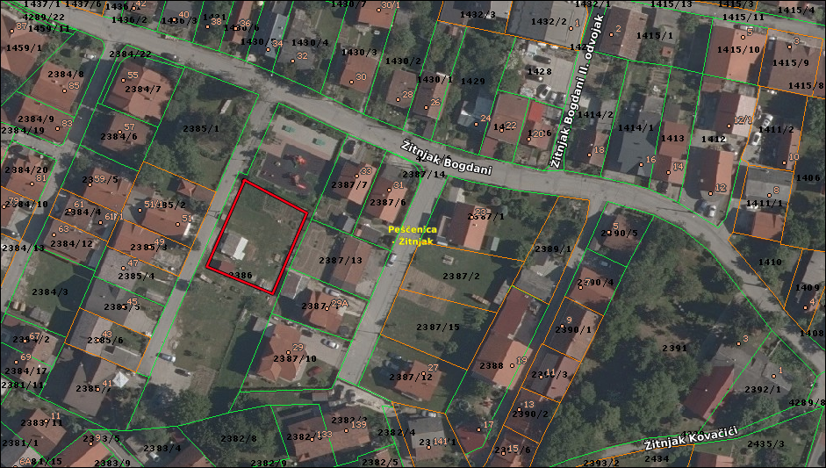

Žitnjak 61 k.č. 2299-7 - rekonstrukcija DI i opramanje novim spravama

II. Struge - asfaltiranje kolnika s površinskom odvodnjom

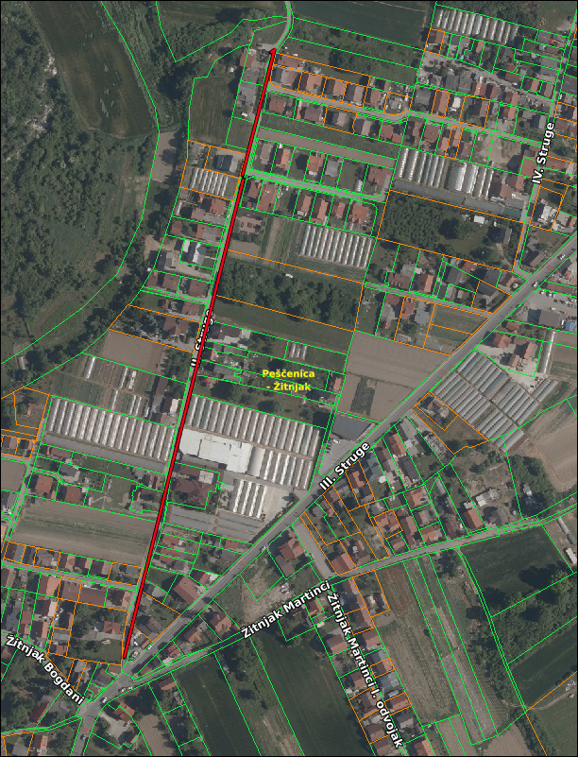

- Struge od raskrižja s ulicom Bogdani prema zapadu – asfaltiranje ulice s površinskom odvonjom

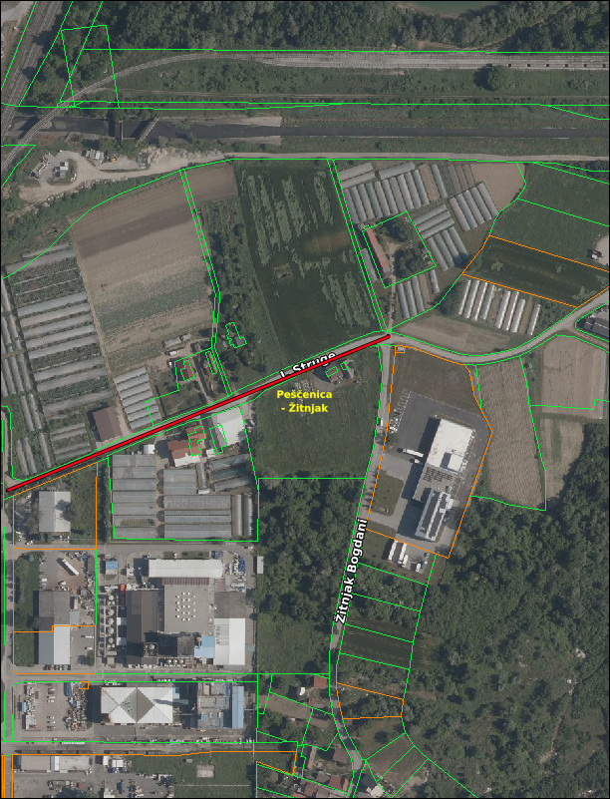

Žitnjak II. odvojak - rekonstrukcija dječjeg igrališta i opremanje novim spravama

Žitnjak Bogdani - postavljanje zaštitne ograde prema k.b. 33

Zaštitne klamerice ispred dječjeg igrališta IV Struge

Žitnjak II. odvojak - uređenje kolnika s površinskom odvodnjom

Žitnjak-Radnička cesta-postava dva stola s klupama

Žitnjak Bogdani II. odv. - rekonstrukcija ulice s površinskom odvodnjom

Žitnjak Bogdani III odv - rekonstrukcija ulice s površinskom odvodnjom

Na temelju članka 7. Zaključka o prostorima mjesne samouprave (Službeni glasnik Grada Zagreba 26/25) i članka 38. Pravila Mjesnog odbora Žitnjak, Vijeće Mjesnog odbora Žitnjak na 11. sjednici, 28. travnja 2026., donijelo je

Z A K L J U Č A K
o redovnom korištenju prostora MS Žitnjak
za potrebe Udruge Peščenica-Zagreb

- Udruzi Peščenica-Zagreb, odobrava se redovno korištenje prostora, dvorane, u objektu Mjesnog odbora Žitnjak, Žitnjak 61, u terminu: svaki ponedjeljak u mjesecu u vremenu od 18:00 do 20:00 sati i teče od 28. travnja 2026. do 31. prosinca 2026.

- Prostor iz točke 1. ovog zaključka, Udruga Peščenica-Zagreb, koristiti će bez naknade.

- Korisnik se obvezuje da će postupati s pažnjom dobrog gospodara u korištenju prostora, što uključuje čišćenje i pospremanje prostora nakon korištenja.

- O redovnom korištenju prostora iz točke 1. ovog zaključka, Gradski ured za mjesnu samoupravu, promet, civilnu zaštitu i sigurnost, Područni odsjek Centar II (Maksimir, Peščenica – Žitnjak i Trnje) izdat će odobrenje o korištenju, a u skladu s ovim zaključkom.

KLASA: 024-08/26-003/927
URBROJ: 251-13-11-5/006-26-4
U Zagrebu, 28. travnja 2026.

Predsjednik Vijeća
Mjesnog odbora Žitnjak

Mario Kovačić

Na temelju članka 99. Statuta Grada Zagreba (Službeni glasnik Grada Zagreba (23/16, 2/18, 23/18, 3/20, 3/21, 11/21 - pročišćeni tekst, 16/22) Vijeće Mjesnog odbora Žitnjak na 11. sjednici, 28. travnja 2026., donijelo je

Z A K L J U Č A K
o potrebi izgradnje javne vodoopskrbne mreže u naselju Žitnjak Kovačići kod k.br. 133

- Vijeće Mjesnog odbora Žitnjak napominje da je stranka na navedenoj adresi podnijela zahtjev za priključak te izvršila uplatu istog prema važećim tehničkim uvjetima. Prema navodu stranke legalna javna mreža ne doseže do predmetne čestice.
- Vijeće Mjesnog odbora Žitnjak predlaže Vijeću Gradske četvrti Peščenica-Žitnjak da od Vodoopskrbe i odvodnje d.o.o. zatraži:

- hitnu izgradnju produžetka javne vodoopskrbne mreže u naselju Žitnjak Kovačići radi osiguranja tehničkih uvjeta za priključenje stambenog objekta na adresi Žitnjak Kovačići 133.

- Zahtjev stranke u prilogu
4. Ovaj zaključak dostavit će se Vijeću Gradske četvrti Peščenica-Žitnjak na daljnje postupanje.

KLASA:024-08/26-003/927
URBROJ:251-13-11-5/006-26-5
Zagreb, 28. travnja 2026.

Predsjednik Vijeća
Mjesnog odbora Žitnjak

Mario Kovačić

Na temelju članka 99. Statuta Grada Zagreba (Službeni glasnik Grada Zagreba (23/16, 2/18, 23/18, 3/20, 3/21, 11/21 - pročišćeni tekst, 16/22) Vijeće Mjesnog odbora Žitnjak na 11. sjednici, 28. travnja 2026., donijelo je

Z A K L J U Č A K
o postavi znaka D08 (stajalište autobusa) i znaka zabrane parkiranja na raskrižju ulice Žitnjak Martinci – III Struge

- Vijeće Mjesnog odbora Žitnjak napominje da je stranka podnijela zahtjev za postavljanjem znaka D08 (stajalište autobusa) i znak zabrane parkiranja na raskrižju ulice Žitnjak Martinci – III Struge.
- Vijeće Mjesnog odbora Žitnjak predlaže Vijeću Gradske četvrti Peščenica-Žitnjak da u okviru svoje nadležnosti zatraži:

- hitno postavljanje znaka D08 (stajalište autobusa) kao i znak zabrane parkiranja na raskrižju ulice Žitnjak Martinci – III. Struge.

- Zahtjev stranke u prilogu
4. Ovaj zaključak dostavit će se Vijeću Gradske četvrti Peščenica-Žitnjak na daljnje postupanje.

KLASA:024-08/26-003/927
URBROJ:251-13-11-5/006-26-6
Zagreb, 28. travnja 2026.

Predsjednik Vijeća
Mjesnog odbora Žitnjak

Mario Kovačić

